Comment installer active directory sur windows server 2008 ?

STEP BY STEP GUIDE TO SETUP ACTIVE DIRECTORY ON WINDOWS SERVER 2008

* Première étape est d’assigner un @ip pour windows server
* 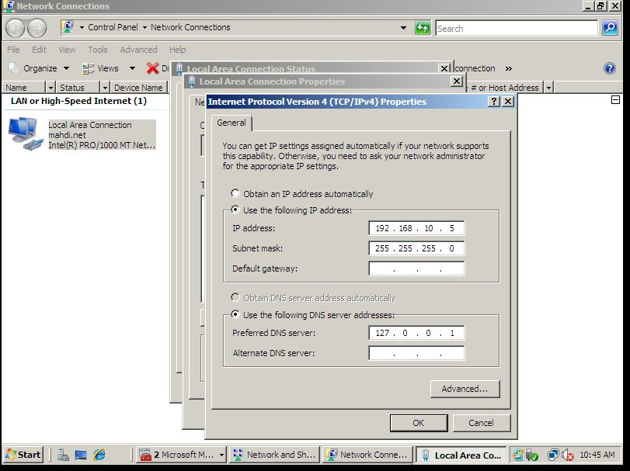

@IP serveur:192.168.10.5. Etape suivante est d’installer Active directory rôles

Appuyer sur start menu puis sur “ Server Manager »

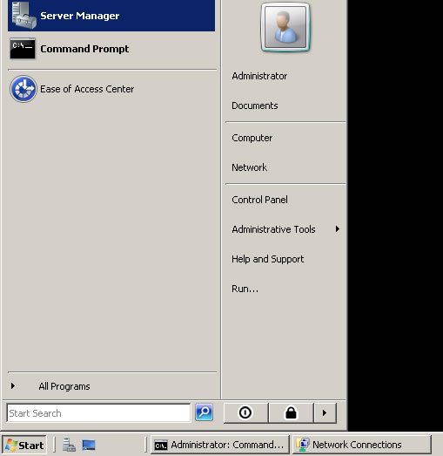

* Appuyer sur Rôles puis sur l’option Add rôles.

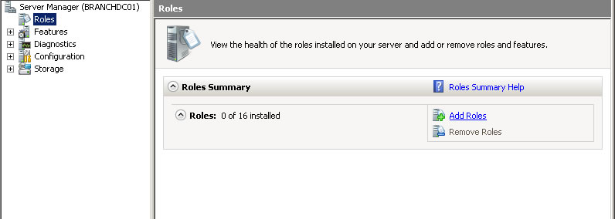

De la liste des rôles choisir "Active Directory Domain Services" rôle et appuyer "Next"

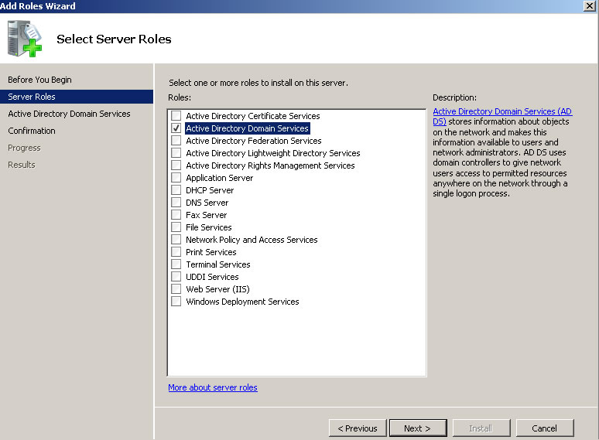

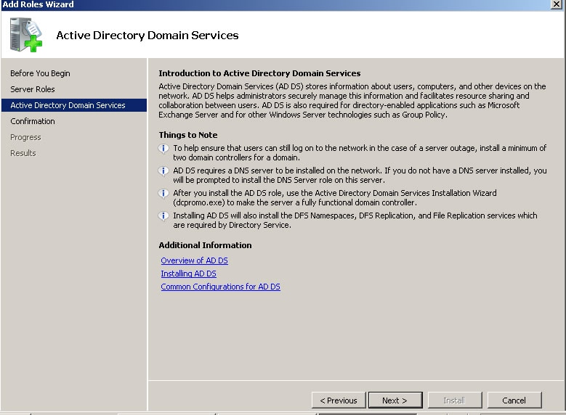

* Voire la confirmation et appuyer sur "Next"

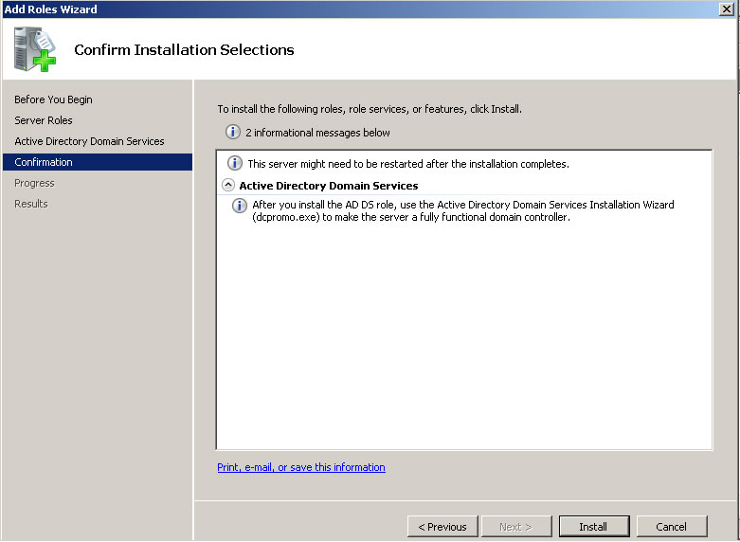

* Voir la confirmation de l’installation et appuyer sur "Next"
* Ça prend quelques minutes pour finir puis on appuie sur "Close"

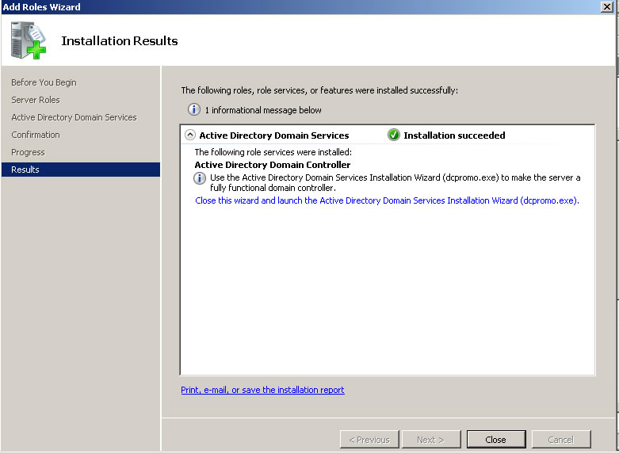

Apres on a besoin de faire reboot.

* Apres reboot ouvrir "server Manager" de nouveau. Puis appuyer sur "Rôles" ou vous allez voire "Active Directory Domain Services". Appuyer sur elle.

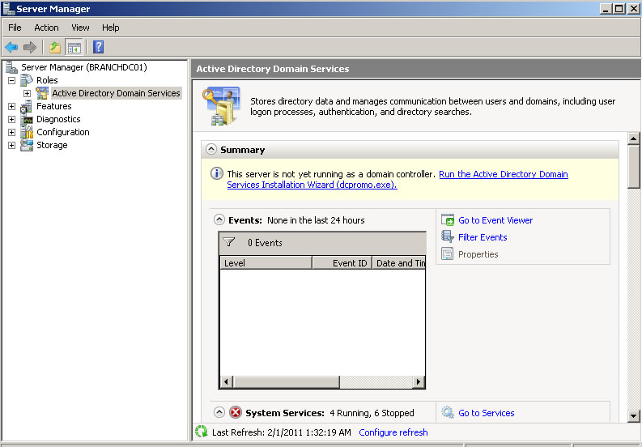

* + Attention pour ce message

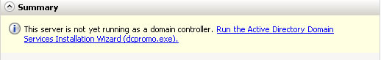

 Appuyer sur ce lien et DCPROMO wizard va commencer.

 Etape suivante est d’aller à DC promo wizard, pour commencer l’installation appuyer sur "Next".

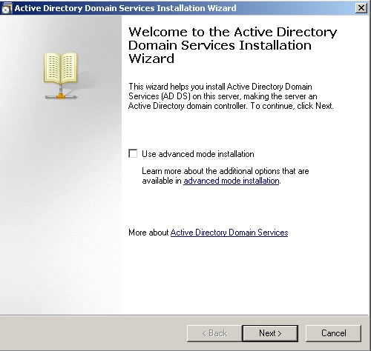

Appuyer sur "Next"



* Appuyer sur "Next"

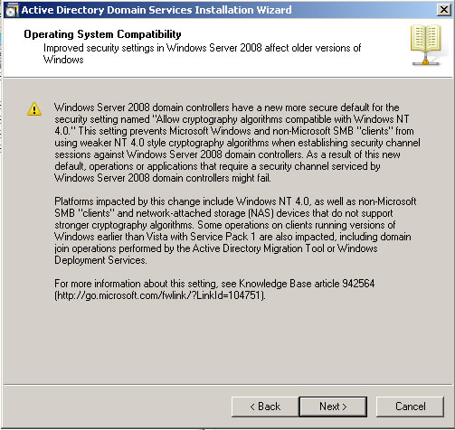

* On doit installer New domain Controller dans new forest alors on choisit l’option "Create a new domain in new forest" puis "Next".

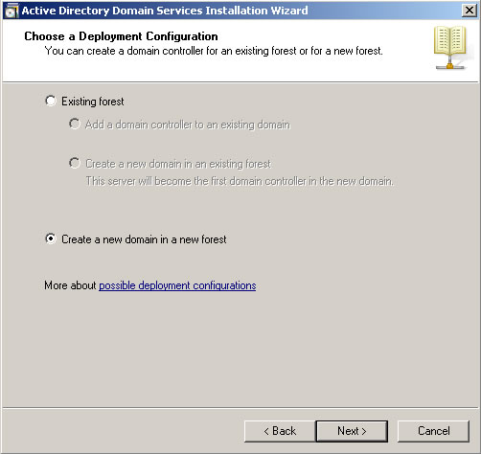

* Maintenant on donne le nom pour notre domain controller. It doit être FQDN. Dans notre cas on le nomme :mahdi.net . Appuyer sur "Next" après.

Choisissez après Forest Functional level

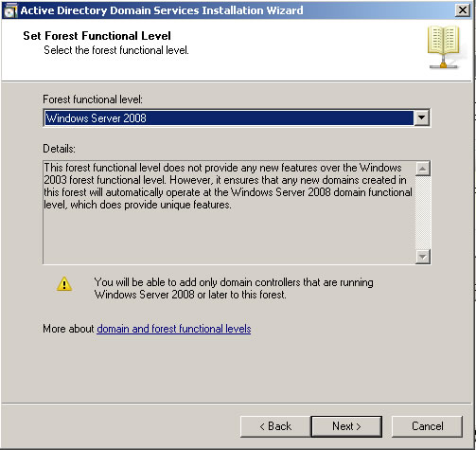

* Dans la fenêtre suivante, comme c’est la première DC, elle doit être aussi DNS server. Appuyer ensuite sur "Next"

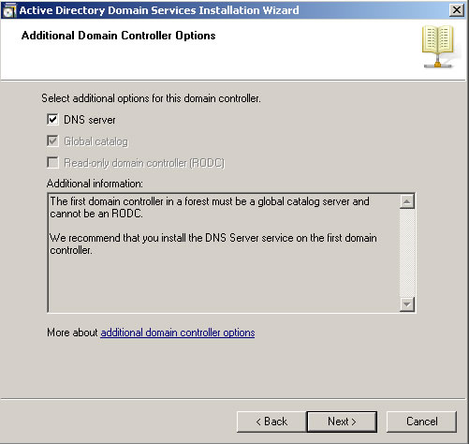

* Si wizard ne peut pas créer la délégation pour DNS server, il affiche un message pour indiquer que vous pouvez créer la délégation manuellement. Pour continuer, appuyer "Yes"

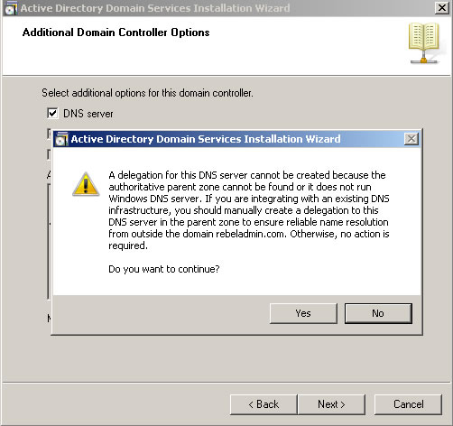

* Dans la fenêtre suivante, on doit voir la location de databse.Appuyer sur "Next" après les changements.

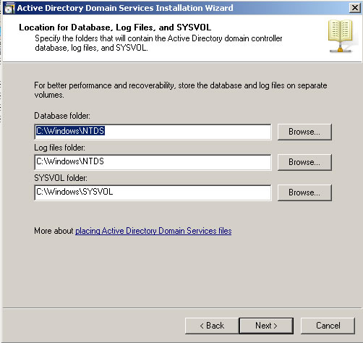

* Apres,on est demande de définir un restore mode password puis Next.

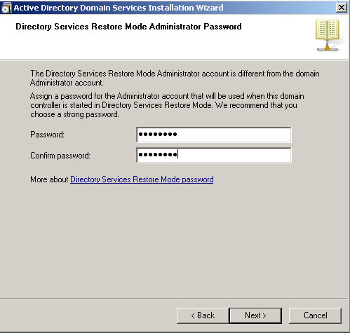

* La fenêtre suivante nous donne des informations de l’installation. Appuyer "Next"

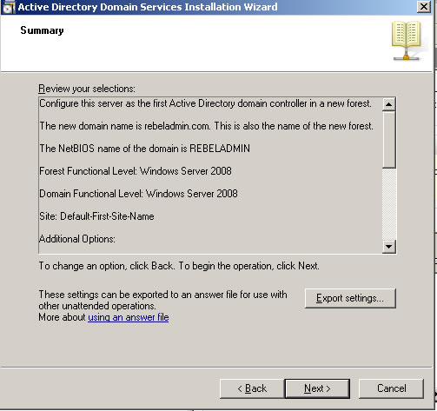

* Apres l’installation de AD commence.Elle doit prendre un peu de temps pour finir. Après finir l’ installation le server fait” reboot”.

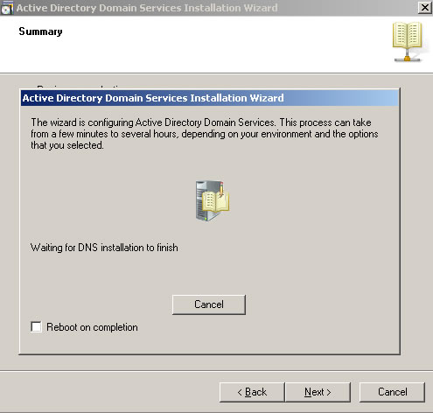

Apres reboot on peut faire login au domaine. Entrer login comme cet exemple

User name : your domain\administrator

Password : XXXXXXXX

On peut voir active directory options dans le menu administrative tools .

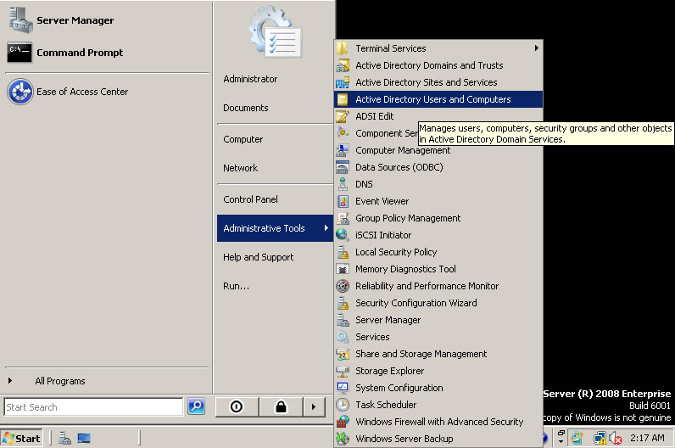

Apres l’installation on aura :

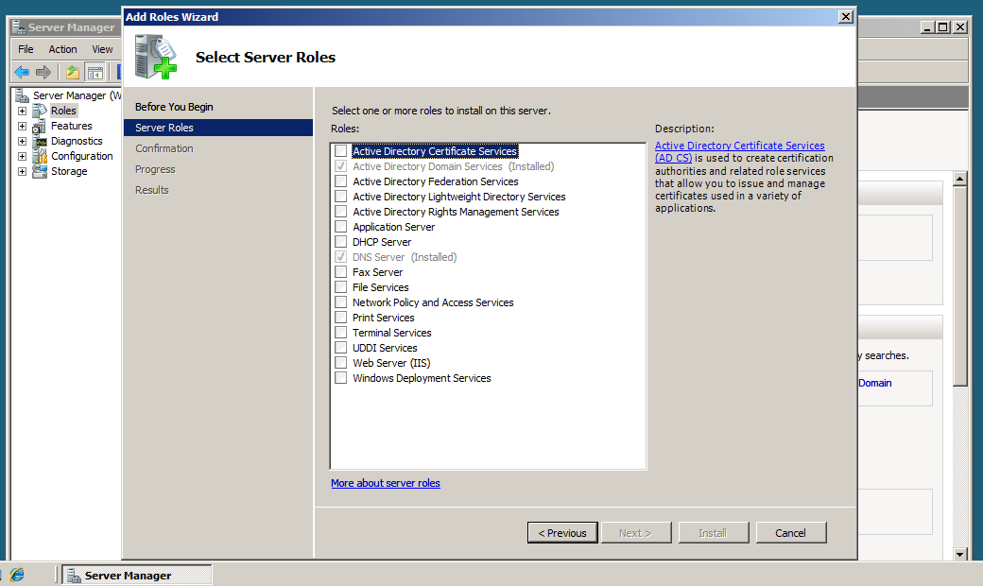

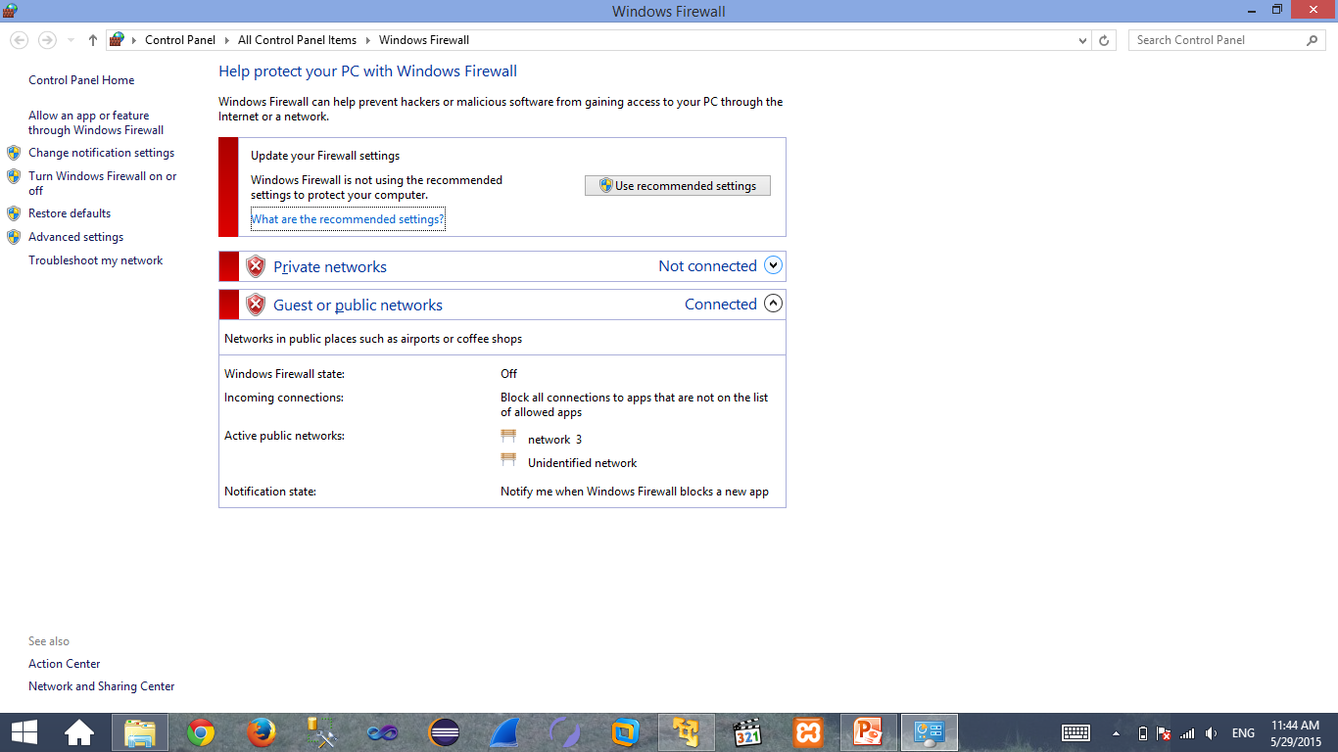

Apres on fait turn off du firewall chez serveur et client.

Pour s’assurer de notre connexion,on fait ping du client au serveur et vice versa

Ouvrir l’active directory users and computers pour Créer deux “organizationals units”, l’une pour le professeur et l’autre pour l’étudiant

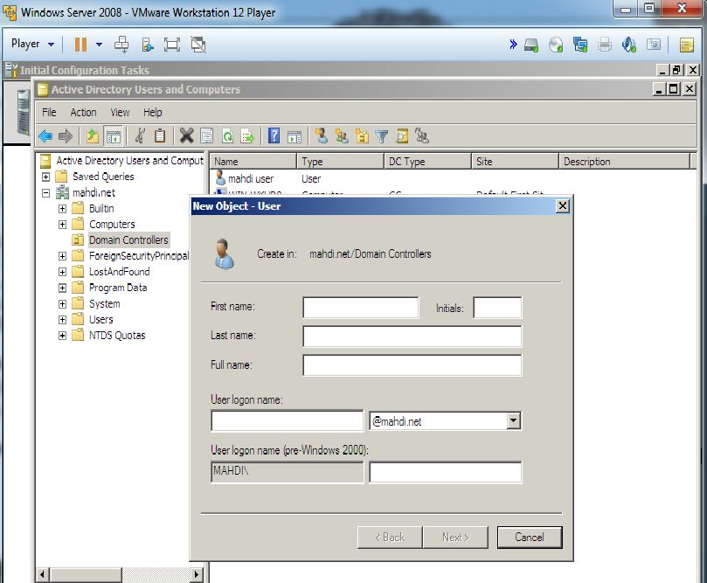

On cree le user » mahdi user« ou la cmd est cachee,no right click,no installation

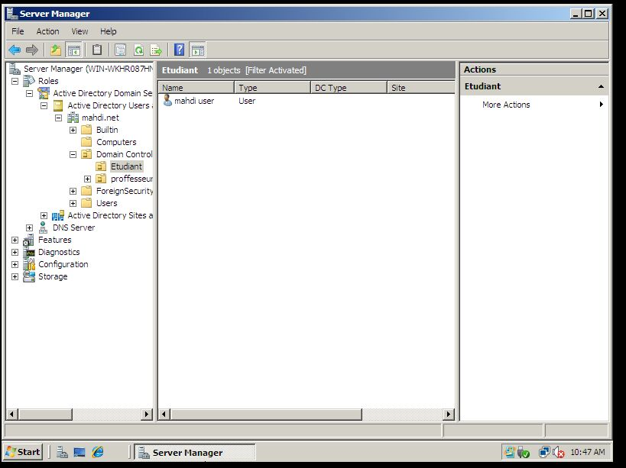

pour chaque “organizational unit” qu’on a déja crée on crée le GPO necessaire

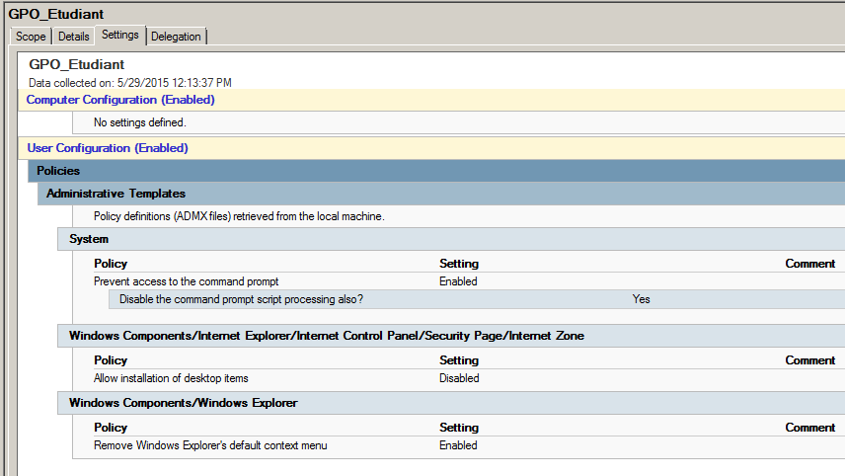

On crée le user « admin admin » qui a toutes les permissions.

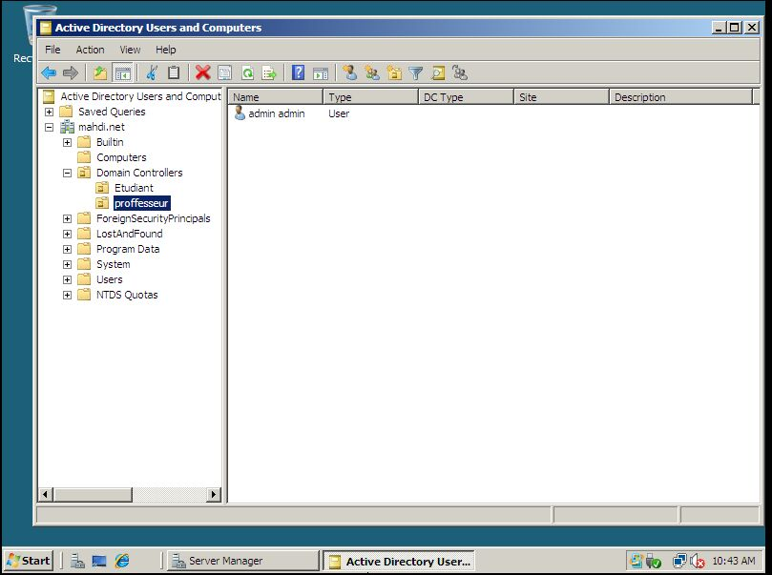

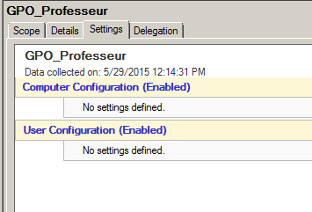

Chez les clients, on va modifier l’@ ip du dns, Pour le rendre égale au @ ip du serveur

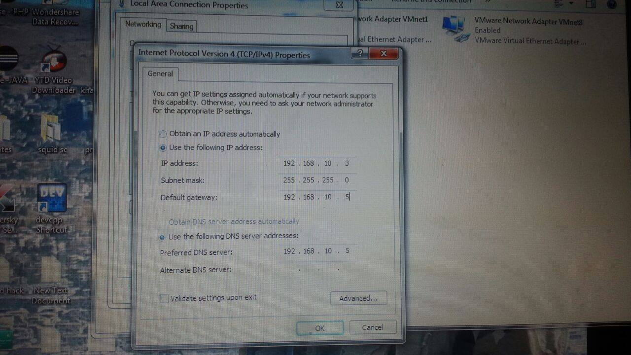

Joindre le premier client “étudiant” au domain crée par le serveur

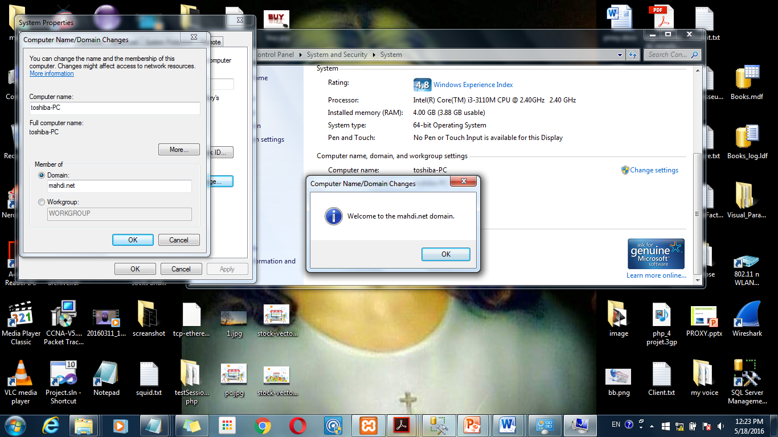

Le même pour l’autre user ..

Après la jointure du professeur avec le domaine crée par le serveur, le professeur a les pleins pouvoirs, comme ouvrir le cmd

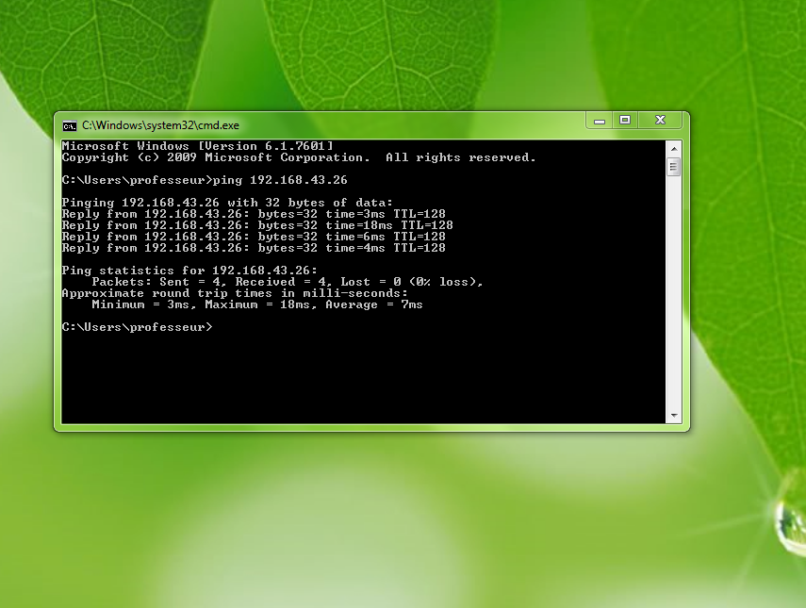

Après la jointure de l’étudiant avec le domain créer par le serveur, l’étudiant n’a pas le pleins pouvoirs, alors qu’il ne peux pas ouvrir le cmd, et le right click est disable chez lui…

